教室配置図 及び 作品展示場所

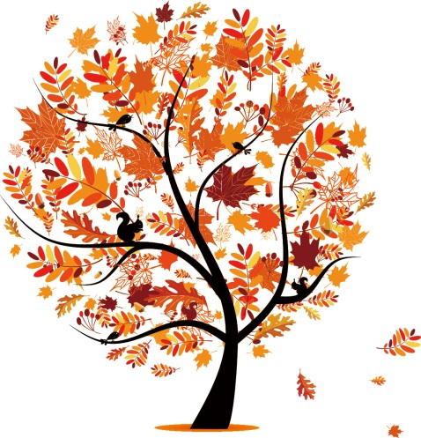
平成28年度

学校公開日

パソコンクラブ
作品展示

ラブ
平成２８年１１月 ５日（土）
９：４０～１４：４５

９：４０～１０：２５ 第２校時
１０：２５～１０：５０ 業間休み
１０：５０～１１：３５ 第３校時
１１：４０～１２：２５ 第４校時
１２：２５～１３：１０ 給 食
１３：１０～１３：３０ 清 掃
１３：３０～１３：５０ 昼休み
１３：５０～１４：３５ 第５校時
１４：３５～１４：４５ 帰りの会

※給食・清掃の時間（12:25~13:30）は公開しません。
※業間休みは全校児童で５分間走に取り組みます。

・上履きをご持参ください。
・自家用車での来校はできません。
・写真やビデオの撮影はご遠慮ください。
・校舎内では、携帯電話の電源をお切り下さい。
・子どもたちの学習や生活の様子、作品を
ぜひご覧ください。

志木市立宗岡第四小学校
※書写の作品は各クラスの教室内または廊下に展示しています。
※児童の作品は、午後３時まで公開しています。

授業公開予定
作品紹介

 |  | ２校時  ９：４０～ | ３校時  １０：５０～ | ４校時  １１：４０～ | ５校時  １３：５０～
１年１組 | 教科/場所 | 生活 / 体育館 | 国語 / 教室 | 道徳 / 教室 | 算数 / 教室
森 由季 | 内 容 | はっぱやみであそぼう | ことばを見つけよう | つたえあうたのしさ | かたちあそび
１年２組 | 教科/場所 | 生活 / 体育館 | 道徳 / 教室 | 国語 / 教室 | 体育/ 校庭 (雨天・体育館)
佐藤 史弥 | 内 容 | はっぱやみであそぼう | つたえあうたのしさ | ことばを見つけよう | マラソン・ボール投げゲーム
1年3組 | 教科/場所 | 生活 / 体育館 | 国語 / 教室 | 道徳 / 教室 | 算数 / 教室
桑原 ひろみ | 内 容 | はっぱやみであそぼう | ことばを見つけよう | つたえあうたのしさ | かたちあそび
２年１組 | 教科/場所 | 国語 / 教室 | 算数/ 教室 | 音楽 / 音楽室 | 学活 / 教室
中村 弘美 | 内 容 | お手紙 | かけ算 | いろいろな音を楽しもう | 「得意技発表会をしよう」
２年２組 | 教科/場所 | 算数/ 教室 | 道徳 / 教室 | 国語 / 教室 | 学活 / 教室
小森 華子 | 内 容 | かけ算 | ふしぎな気もち | お手紙 | 「得意技発表会をしよう」
2年3組 | 教科/場所 | 道徳 / 教室 | 国語 / 教室 | 算数/ 教室 | 学活 / 教室
横山 真也 | 内 容 | めいわくダンプ | お手紙 | かけ算 | 学級会
３年1組 | 教科/場所 | 社会 / 教室 | 国語 / 教室 | 道徳 / 教室 | 算数 / 教室
外山 久人 | 内 容 | 人びとの仕事とわたしたちのくらし | つたえよう楽しい学校生活 | あと、ひと言 | 重さを数で表そう
3年2組 | 教科/場所 | 算数/ 教室 | 国語 / 教室 | 道徳 / 教室 | 学活 /教室
今 直子 | 内 容 | 重さを数で表そう | つたえよう楽しい学校生活 | 絵葉書と切手 | 学級会  にじいろ名人グランプリをしよう
４年1組 | 教科/場所 | 理科 / 理科室 | 体育(保健)/ 教室 | 道徳 / 教室 | 算数 / 教室
大木 雄平 | 内 容 | もののあたたまり方 | 育ちゆく体とわたし | 友達のしょうこ | およその数の表し方を考えよう
4年2組 | 教科/場所 | 体育(保健) / 教室 | 音楽 / 音楽室 | 算数 / 教室 | 図工 / 教室
吉束 沙織 | 内 容 | 育ちゆく体とわたし | いろいろな音のひびきを感じとろう | およその数の表し方を考えよう | パックパク
５年1組 | 教科/場所 | 算数 / 教室 | 理科 / 理科室 | 社会/ 教室 | 音楽 / 音楽室
北山 武志 | 内 容 | 算数の目で見てみよう | 電流が生み出す力 | 人と環境にやさしい自動車づくり | 曲想を味わおう
5年2組 | 教科/場所 | 算数/ 教室 | 家庭科 / 家庭科室 | 家庭科 / 家庭科室 | 書写 / 教室
木村 美香 | 内 容 | 算数の目で見てみよう | なぜ食べるのか | 五大栄養素 | 読みやすい紙面構成を考えよう
６年1組 | 教科/場所 | 国語/ 教室 | 算数/ 1組・2組・社会科資料室 | 道徳 /教室 | 総合 / 教室  担任外 戸室 美樹(音楽）， 稲葉 征巳(４年副担任），  大池 隆志(理科） 三島 信子（算数ＴＴ）  福原 久美子(高学年算数 4-2図工)
井出 友紀恵 | 内 容 | この絵、私はこう見る | 比例をくわしく調べよう | カメラマンの選択 | 日光調べ隊
６年2組 | 教科/場所 | 道徳/教室 | 算数/ 1組・2組・社会科資料室 | 国語/ 教室 | 総合 / 教室
西牧 環 | 内 容 | カメラマンの選択 | 比例をくわしく調べよう | この絵、私はこう見る | 日光調べ隊
書写（硬筆）
『くじらぐも』
大好きなお話を、一文字ずつ丁寧に書きました。漢字やカタカナにも挑戦です。
１年
図工（平面）
『クルクルぐるーり』
初めての絵の具！自分で選んだ色で、思いのままにグルグルと表現しました。

図工（立体）
『かぶってへんしん』
自分で決めたもので型をつくり、お花紙を使って張り子のお面を作りました。
書写（硬筆）
『友だち』
文字の形をよく見て、正しく、大きく、ていねいに書きました。
２年

図工（平面）

『でこぼこもようのなかまたち』
はんのつくり方や写し方をくふうし、お話を表現しまし
た。
書写（毛筆）
『光』
3年生から始まった毛筆の作品を教室の後ろに掲示しています。
３年

書写（毛筆）
『雲』
上下の部分の組み立て方に気をつけて書くことができました。
図工（立体）

『つくって、つかって、たのしんで』
1枚の板から日常生活に使えるようなものを作りました。
４年

図工（平面）
『「そのば」くん登場』
見つけた「顏」や場所の特徴から、想像したり、考えたりしました。
書写（毛筆）
『もみじ』
秋の情景を思い浮かべながら書きました。
５年

書写（毛筆）
『短歌』
秋を感じる言葉を見つけ、自分の生活や感じたことを関連させて短歌を作り、毛筆で書きました。
図工（立体）
『ぼく、わたしのテープカッター』
木を切ったり彫ったりして、世界で１つだけのテープカッターを作りました。
６年

